
ผลการปฏิบัติราชการประจำเดือน

รายงานการปฏิบัติงานสายอำนวยการ
ประจำเดือน เมษายน 2569
วันที่ 2 เม.ย.69 เวลาประมาณ 14.00 น. พ.ต.ท.สุพล ศรีพัก สว.ตม.จว.มหาสารคาม พร้อมด้วยเจ้าหน้าที่งานอำนวยการ ออกตรวจพื้นที่ราชพัสดุที่อยู่ในความครอบครอง เพื่อเตรียมพื้นที่ในการก่อสร้างโครงการอาคารเรือนแถวชั้นประทวน - รอง สว. 10 คูหา ต.แวงน่าง อ.เมืองมหาสารคาม จว.มหาสารคาม
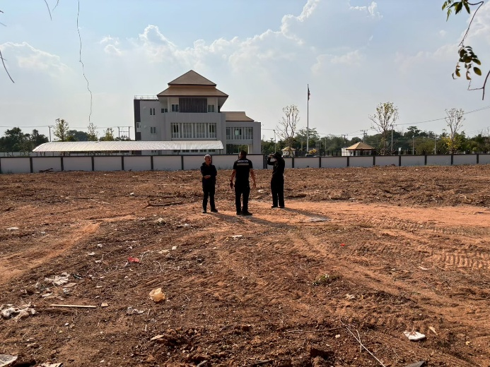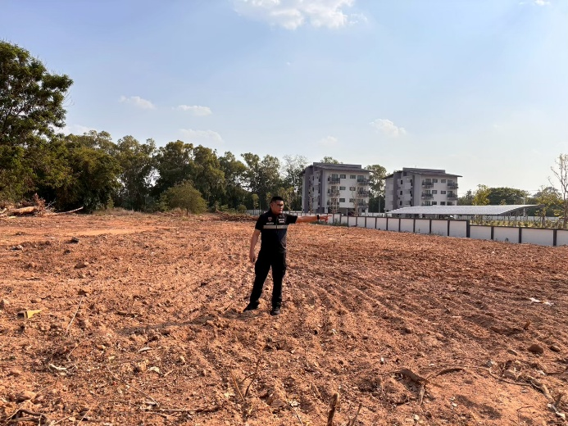
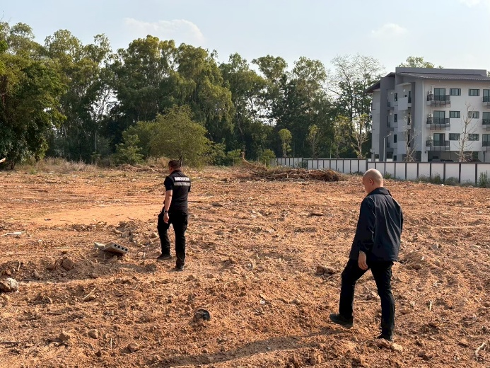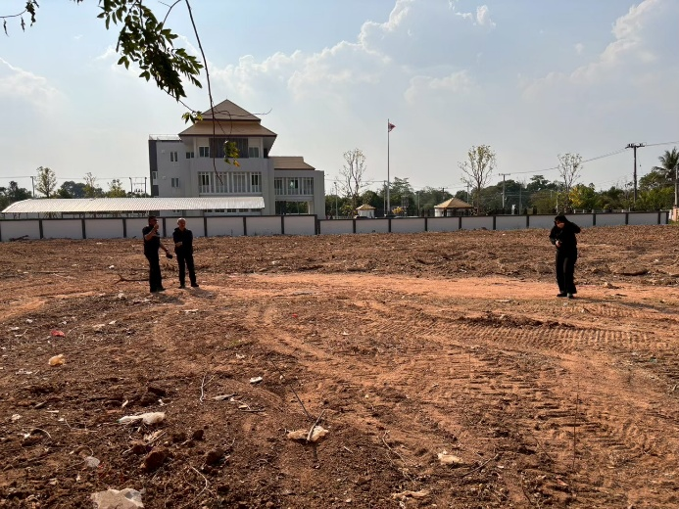

วันที่ 6 เม.ย.69 เวลาประมาณ 18.30 น. พ.ต.ท.สุพล ศรีพัก สว.ตม.จว.มหาสารคาม พร้อมด้วยข้าราชการตำรวจในสังกัด เข้าร่วมพิธีถวายราชสักการะ เนื่องในวันพระบาทสมเด็จพระพุทธยอดฟ้าจุฬาโลกมหาราช และวันที่ระลึกมหาจักรีบรมราชวงศ์ ประจำปี พ.ศ.2569 ณ หอประชุมจังหวัดมหาสารคาม อ.เมืองมหาสารคาม จว.มหาสารคาม

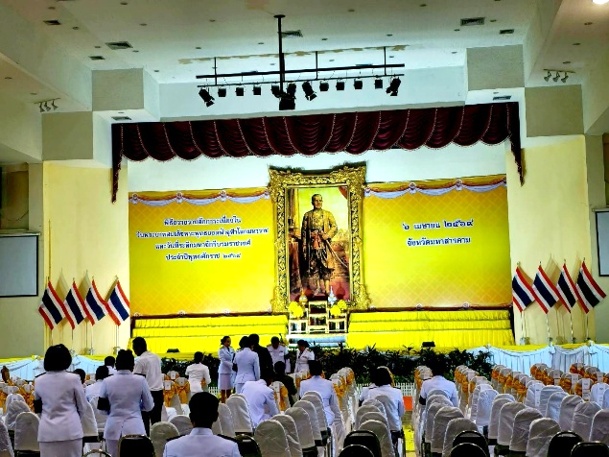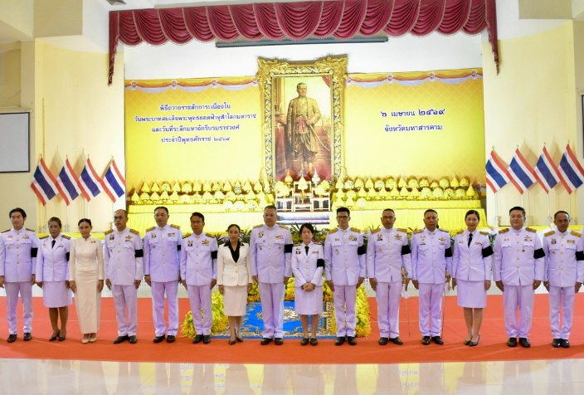
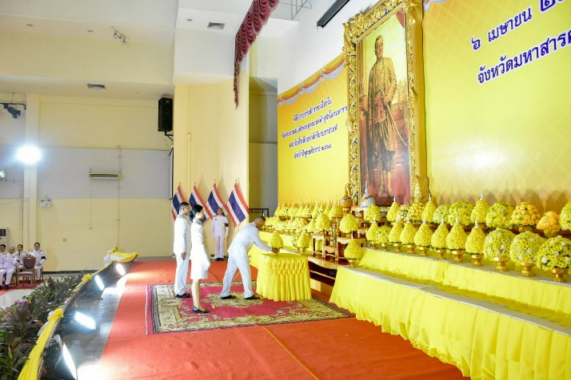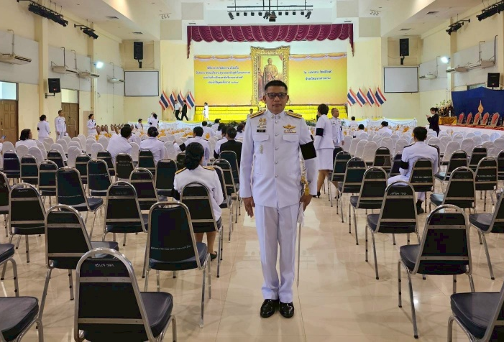

วันที่ 8 เม.ย.69 เวลา 09.00 น. พ.ต.ท.สุพล ศรีพัก สว.ตม.จว.มหาสารคาม พร้อมด้วยข้าราชการตำรวจในสังกัด ร่วมกิจกรรมอาสาพัฒนา ทำความสะอาดปรับปรุงภูมิทัศน์ และกำจัดวัชพืช เนื่องในวันจักรี ณ วัดประชาบำรุง ต.ตลาด อ.เมืองมหาสารคาม จว.มหาสารคาม
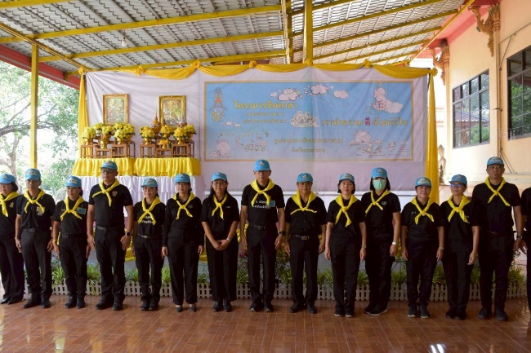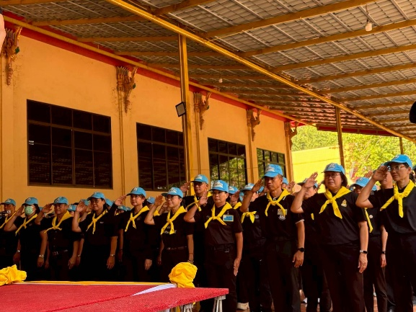
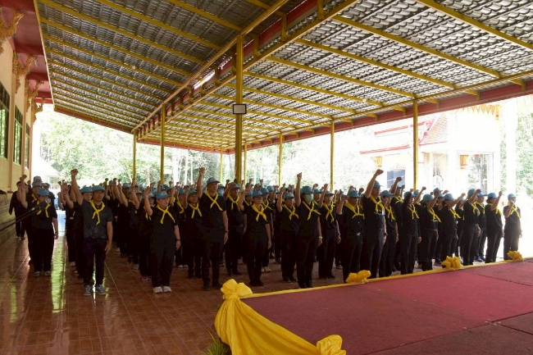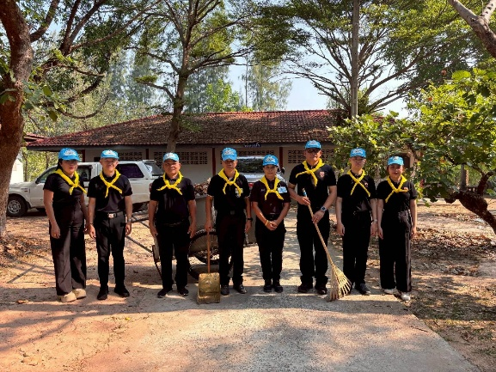
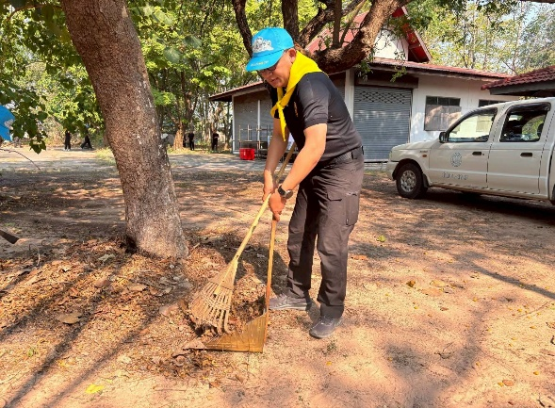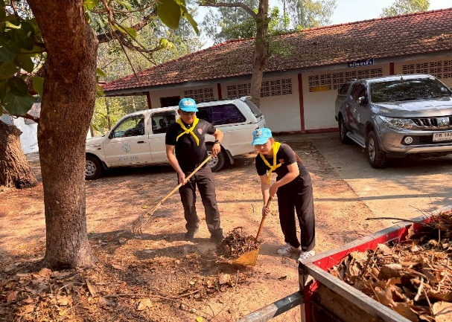

วันที่ 10 เม.ย.69 เวลาประมาณ 13.00 น. พ.ต.ท.สุพล ศรีพัก สว.ตม.จว.มหาสารคาม พร้อมด้วยข้าราชการตำรวจในสังกัด จัดกิจกรรมจิตอาสาอำนวยความสะดวกให้แก่ประชาชนช่วงเทศกาลสงกรานต์ 2569 ณ สถานีขนส่งผู้โดยสารจังหวัดมหาสารคาม ต.แวงน่าง อ.เมืองมหาสารคาม จว.มหาสารคาม
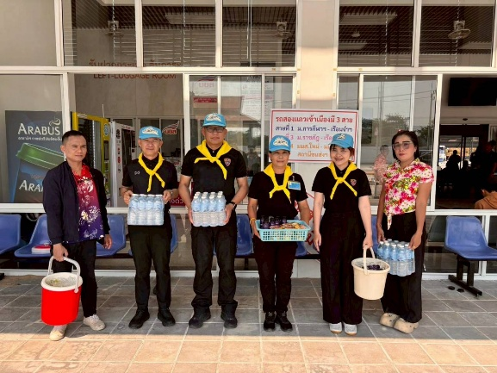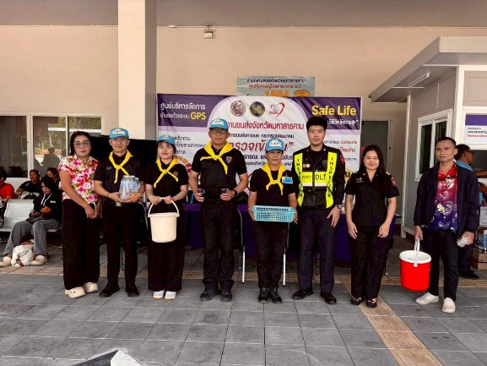
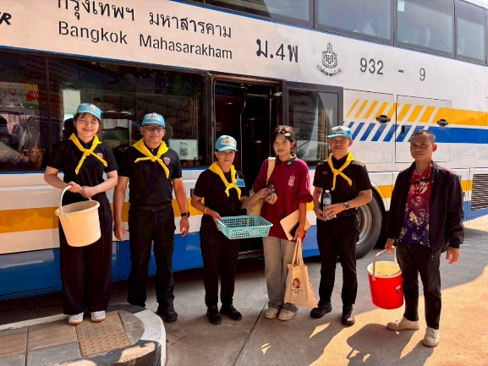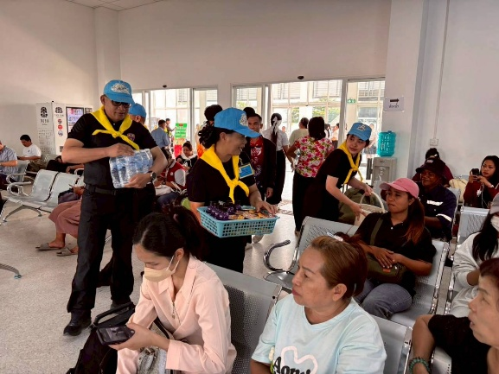
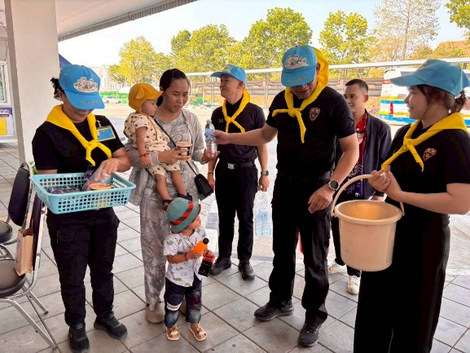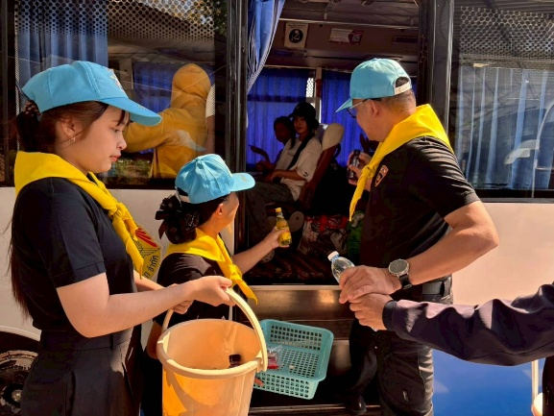

วันที่ 10 เม.ย.69 เวลาประมาณ 14.00 น. พ.ต.ท.สุพล ศรีพัก สว.ตม.จว.มหาสารคาม นำข้าราชการตำรวจในสังกัด เข้าสรงน้ำพระพุทธรูปหลวงพ่อเข้าเมือง เนื่องในโอกาศเทศกาลสงกรานต์ประจำปี พ.ศ.2569 ณ บริเวณชั้น 1 อาคารตม.จว.มหาสารคาม ต.แวงน่าง อ.เมืองมหาสารคาม จว.มหาสารคาม
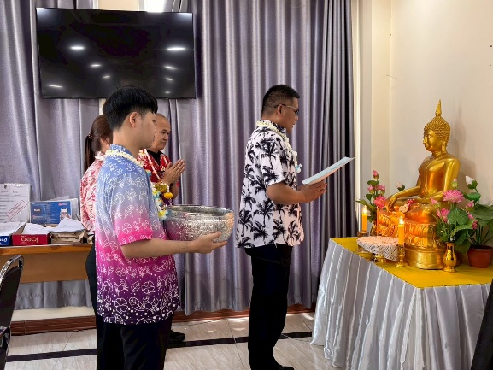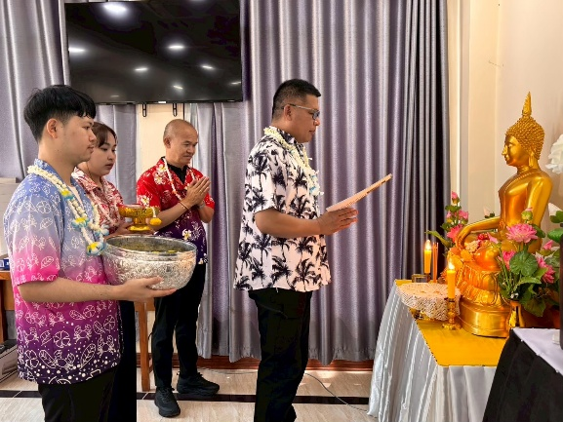
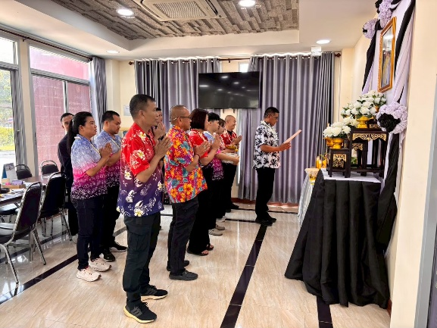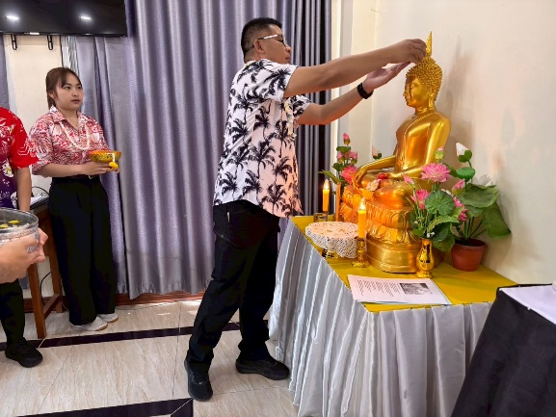
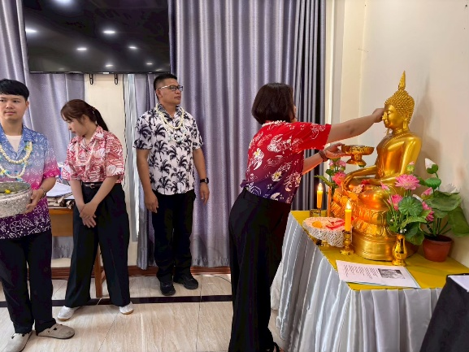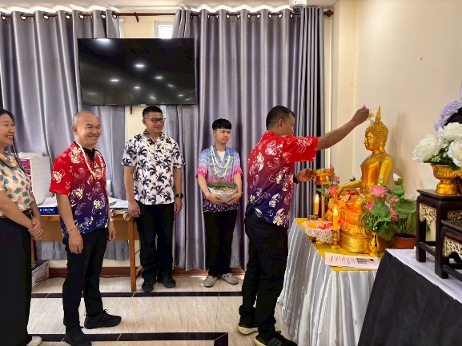

วันที่ 18 เม.ย.69 เวลาประมาณ 10.00 น. พ.ต.ท.สุพล ศรีพัก สว.ตม.จว.มหาสารคาม ได้ประชุมคณะกรรมการฯ โครงการก่อสร้างอาคารเรือนแถวชั้นประทวน - รอง สว. จำนวน 10 คูหา ครั้งที่ 1 ณ ห้อง ศปก.ตม.จว.มหาสารคาม ต.แวงน่าง อ.เมืองมหาสารคาม จว.มหาสารคาม
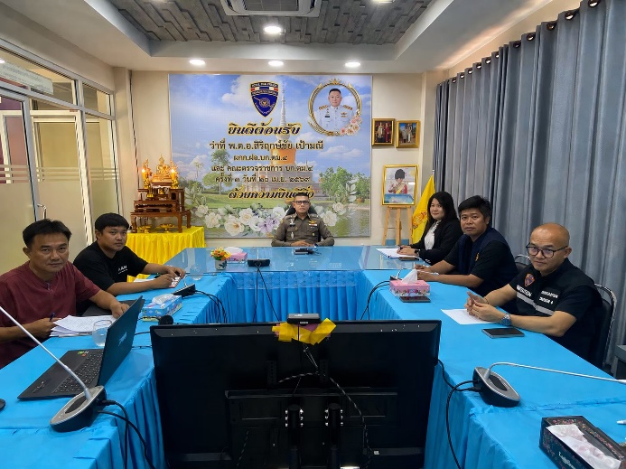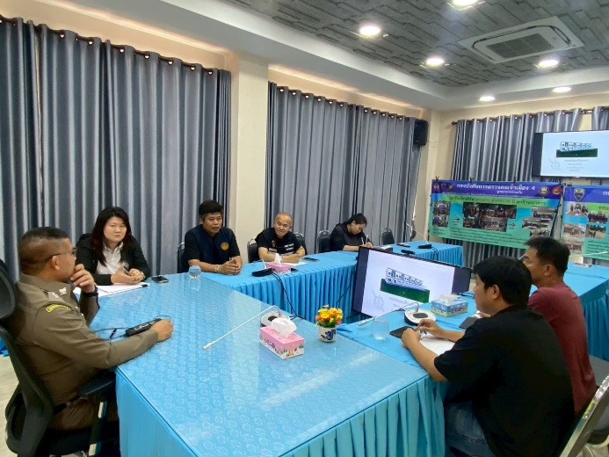
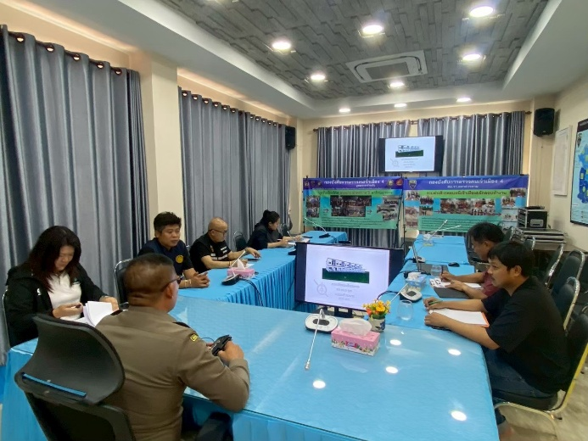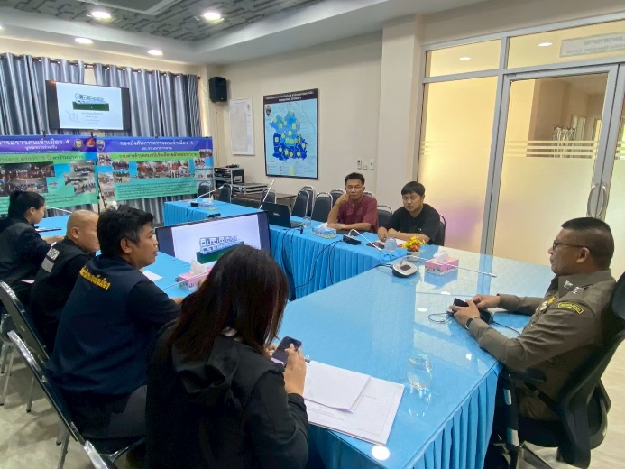

วันที่ 20 เม.ย.69 เวลาประมาณ 13.30 น. พ.ต.ท.สุพล ศรีพัก สว.ตม.จว.มหาสารคาม พร้อมข้าราชการตำรวจในสังกัด ร่วมให้การต้อนรับและรับการตรวจราชการ จากคณะตรวจราชการประจำปีงบประมาณ พ.ศ.2569 ณ อาคารที่ทำการตรวจคนเข้าเมืองจังหวัดมหาสารคาม
